**Комнатные растения могут быть не только полезными, но и вредными для цветов жизни, т.е. детей.**

Часто по незнанию родителей украшение цветами детской может нанести определенный вред здоровью маленького карапуза.   
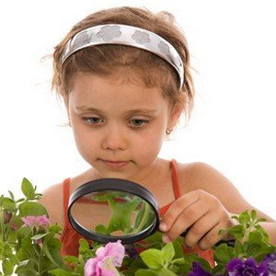Красивый цветок в комнате, в которой спит малыш — является не только познавательным объектом для изучения. Прежде всего, это ответственность родителей, заставляющая не забывать о детской безопасности. Малыши очень любопытны и будут пытаться не только потрогать, рассмотреть и понюхать, но и на вкус попробовать. Но существуют растения, пробовать которые на вкус категорически запрещается. Поэтому не стоит провоцировать ребенка, лучше не полениться и узнать подробно обо всех растениях, которые вы планируете разместить в детской.

Ядовитые растения:  
• Диффенбахия  
• Паслен (имеет ядовитые плоды)  
• Кактусы (высока вероятность пораниться)  
• Аглаонема (имеет очень жгучий сок)  
• Олеандр (ядовиты все части растения, запах способен вызвать обморочное состояние)  
• Алоказия (сок содержит синильную кислоту и алкалоиды, которые являются токсичными)  
• Молочай ( является сильным канцерогеном, вызывающим отек кожи и покраснения)

Также не рекомендуется держать в детской пеларгонию, так как ей иногда приписывают аллергизирующее воздействие.

Не стоит забывать и о положительном влиянии растений, находящихся в детской. Комнатные растения благоприятно влияют на психоэмоциональное состояние ребенка, также они аккумулируют газы, тяжелые металлы, пыль, токсины, снижают уровень шума.

Самое их главное полезное свойство это содержание фитонцидов. Фитонцидные растения способствуют активному образованию множества биологических веществ, которые могут убивать и подавлять развитие и рост бактерий.

К подобным растениям относятся каланхоэ, алоэ древовидный, фикус, аспидистра высокая, плосковеточник восточный, хлорофитум хохлатый, мирт обыкновенный, гибискус китайский, цитрусовые ( апельсины, мандарины, лимоны), лавр благородный.

Наличие в детской комнате растений для современного ребенка с ослабленным иммунитетом является просто необходимым. Но не стоит ставить слишком много, чтобы они не забирали ночью кислород вашего малыша. Пусть в комнате растут 3 небольших или одно большое растение. Этого будет достаточно.